Bash 脚本 set 命令教程 - 阮一峰的网络日志

介绍set -后缀的各种用法

调试 | 如何查看脚本执行时每一行命令？ | set -x

可靠性 | 如何让脚本在命令出错时自动退出？ | set -e

set -x
默认情况下，脚本执行后，屏幕只显示运行结果，没有其他内容。如果多个命令连续执行，它们的运行结果就会连续输出。有时会分不清，某一段内容是什么命令产生的。
set -x用来在运行结果之前，先输出执行的那一行命令。

set -e根据返回值来判断，一个命令是否运行失败。但是，某些命令的非零返回值可能不表示失败，或者开发者希望在命令失败的情况下，脚本继续执行下去。这时可以暂时关闭set -e，该命令执行结束后，再重新打开set -e。
set +e
command1
command2set -e
上面代码中，set +e表示关闭-e选项，set -e表示重新打开-e选项。
还有一种方法是使用command || true，使得该命令即使执行失败，脚本也不会终止执行。

Trap命令：
①trap "echo '中断!'; exit" INT

②# 信号捕获 - 放在脚本开头
cleanup() {
echo "[$(date)] Cleaning up..."
rm -f "$TEMP_FILE"
exit 1}
trap cleanup INT TERM ERR
Trap命令一般放在shell脚本的最开始，执行信号捕获，

trap "echo '中断!'; exit" INT::::::当INT信号发生时，执行前面“”里的命令
trap cleanup INT TERM ERR::::::当INT或TERM或ERR信号发生时，执行cleanup
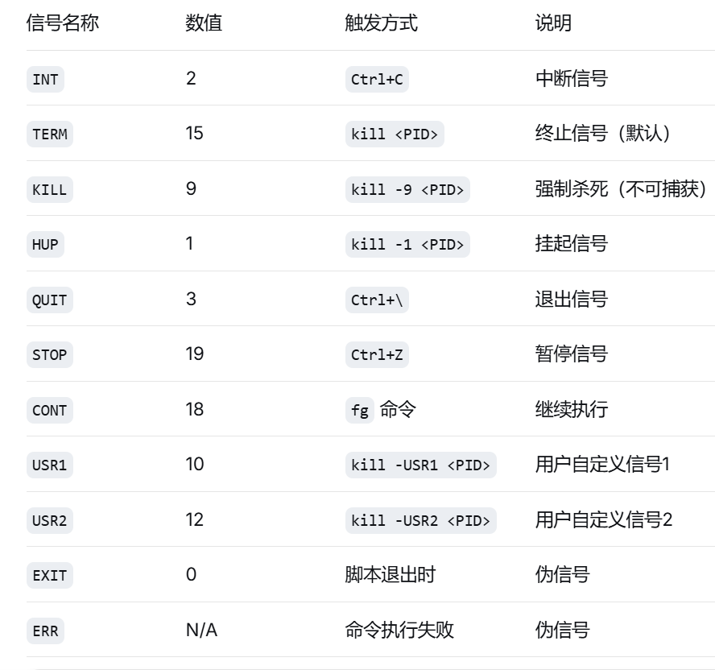

|| vs &&
bash
# 命令成功时执行
cmd && echo "成功"
# 命令失败时执行
cmd || echo "失败"
# 组合使用
cmd && echo "成功" || echo "失败"

{ } vs ( )
bash
# { } - 在当前Shell中执行（共享变量）{ a=1; echo $a; } # 输出: 1echo $a # 输出: 1
# ( ) - 在子Shell中执行（变量隔离）( a=2; echo $a ) # 输出: 2 echo $a # 输出: 1（不变）

区别>和>>
>是将左边的输出覆盖到右边，>>这个是将左边输出追加到右边
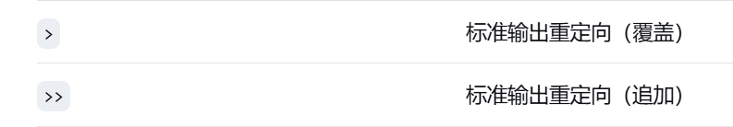

创建/覆盖文件
#!/bin/bash
# 创建新文件或覆盖已有文件
echo "Hello World" > file.txt
ls -l > directory_list.txt
date > current_time.txt

追加到文件
#!/bin/bash
# 追加内容到文件末尾
echo "New line" >> logfile.txt

| 和 || 的区别

| - 管道符 (Pipe)
# 将前一个命令的输出作为后一个命令的输入
command1 | command2
示例：
# 列出进程并过滤
ps aux | grep nginx
# 统计文件行数
cat file.txt | wc -l
# 查找并排序
find . -name "*.log" | sort

|| - 逻辑或 (Logical OR)
# 只有前一个命令失败时才执行后一个命令
command1 || command2
示例：
# 如果ping失败，则显示错误
ping -c1 google.com || echo "网络连接失败"
# 如果编译失败，则清理
make || { make clean; exit 1; }

& 和 && 的区别

& - 后台执行 (Background)
# 在后台运行命令，不阻塞当前Shell
command &
示例：
# 在后台启动服务
python app.py &
# 后台下载文件
wget http://example.com/file.zip &
# 查看后台作业
jobs
# 将后台作业调到前台
fg %1

&& - 逻辑与 (Logical AND)
# 只有前一个命令成功时才执行后一个命令
command1 && command2
示例：
# 如果cd成功，则列出文件
cd /path/to/dir && ls -l
# 如果检查通过，则部署
test -f config.txt && deploy_app
# 链式操作
mkdir new_dir && cd new_dir && touch file.txt

if[空格-f "$DRIVER_PATH"空格];then
echo “my shell”
if [ "$var1" = "$var2" ]; then
$引用变量要加””，
但是例外：：：：
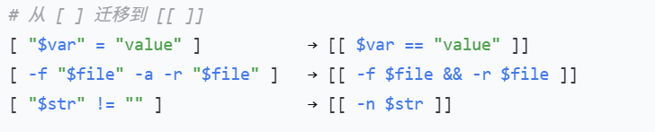
[[]]这里面会自动模式匹配，类似于加上“$var1”

If 空格[空格 -条件符号(条件表达式) 空格 ];then
If(无空格)echo “mingling”;then

Shell脚本里的判断和c语言的相反。若条件为真，返回0，为假返回1。
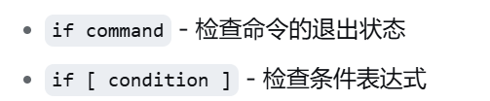
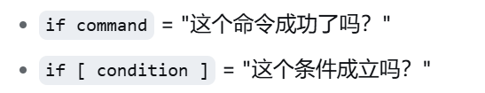
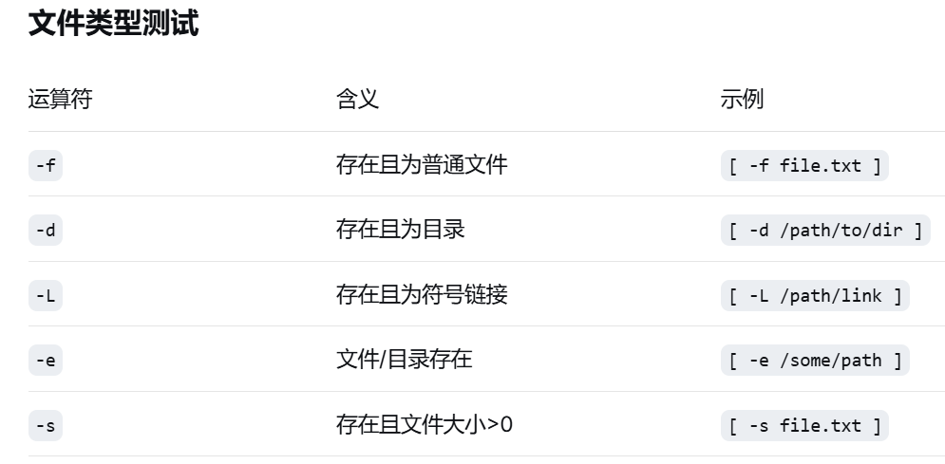
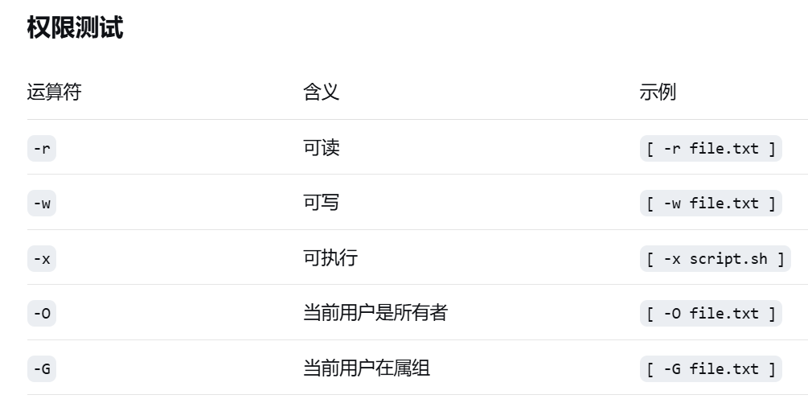
权限测试的前提是文件存在，也就是这里面也检测了文件存在属性
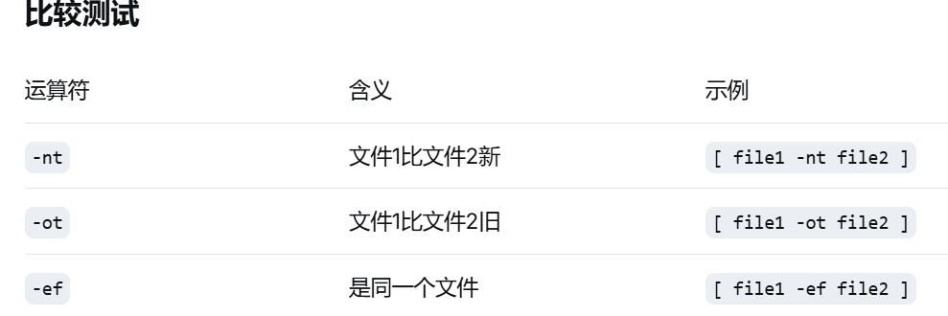
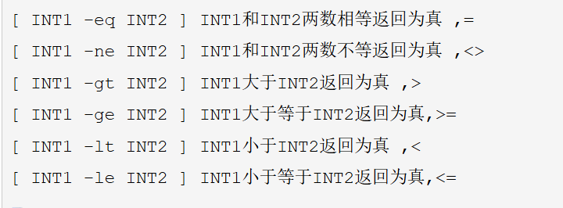

Eval命令：将字符串当作命令执行

# eval 将字符串作为命令执行
RESTART_CMD="echo 'Hello World'"
eval "$RESTART_CMD" # 执行: echo 'Hello World'

grep "error" log.txt # 查找包含"error"的行
grep -i "warning" log.txt # 忽略大小写
grep -v "success" log.txt # 反向匹配（不包含的行）
grep -n "pattern" file # 显示行号
grep -r "text" /path/ # 递归搜索目录

面试中提及写过的shell程序，，，，
①守护进程（每5S判断进程是否存在，不存在就自动加载后台运行xxxAPP &
②开机自启应用的shell脚本
③通过shell读取pwm在sysfs文件系统中的文件计算占空比，占空比过大就报警，rmmod .ko驱动

